|  |  |
| --- | --- |
| **Nombre del curso:** |  |
| **Nombre del participante:** |  |
| **Nombre del instructor:** |  |
| **Fecha:** |  |

**TEMA 1.- MARCO LEGAL Y VIALIDAD**

**ACTIVIDAD1: PROPÓSITO: Reafirmar los aprendizajes adquiridos por el participante del tema 1.- Marco legal y vialidad.**

**I. INSTRUCCIONES: Lee con atención la siguiente situación y contesta correctamente las preguntas del caso:**

Un conductor que se encontraba en estado de ebriedad provocó un accidente vial en la zona Centro de la Ciudad, el taxi que conducía derribó un árbol y una nomenclatura.

Según los primeros peritajes, un vehículo Nissan, modelo 2018 de la base de taxis Alianza, conducido por Ramiro N de 38 años de edad, se desplazaba de oriente a poniente por la calle Rayón.

La unidad no respetó la señal de alto y fue impactada en su costado izquierdo por un automóvil Volkswagen Jetta, modelo 2005, color gris, el cual circulaba de sur a norte con preferencia por la avenida Juárez.

Los conductores involucrados no presentaron lesiones de consideración, por lo que no fue necesaria la intervención de los paramédicos de la Cruz Roja.

**1.-De acuerdo al artículo 122 del Reglamento de la Ley de Transporte para la Movilidad Sustentable del Estado de Nuevo León, ¿qué procede con la unidad de taxi involucrada?**

**Respuesta______________________________________________________________________________________________________________________________________________________________**

**2.- Artículo de la Ley de Movilidad Sostenible y Accesibilidad para el Estado de Nuevo León que menciona: "Comete el delito de atentado en contra de la seguridad e integridad de los usuarios, el que conduzca una unidad del servicio público de pasajeros, en estado de voluntaria intoxicación provocado por el consumo de alcohol, sustancias tóxicas o estupefacientes, con usuarios en traslado."**

**Respuesta______________________________________________________________________________________________________________________________________________________________**

**ACTIVIDAD DE APRENDIZAJE TEMA 2.- ATENCIÓN Y SERVICIO AL USUARIO**

**PROPÓSITO: Relacionar  los aprendizajes adquiridos por el participante del tema 2.-Atención y servicio al usuario con situaciones reales de la práctica.**

**I. INSTRUCCIONES: Describe como aplicas los elementos del servicio al cliente durante tu jornada de trabajo.**

**1.- Actitud de servicio**

**Respuesta.-________________________________________________________________________**

**____________________________________________________________________________________**

**2.- Vocación de servicio**

**Respuesta.-________________________________________________________________________**

**____________________________________________________________________________________**

**3.- Calidad en el servicio**

**Respuesta.-________________________________________________________________________**

**____________________________________________________________________________________**

**4.- Respecto al conductor**

**Respuesta.-________________________________________________________________________**

**____________________________________________________________________________________**

**5.- Respecto al cliente/usuario**

**Respuesta.-________________________________________________________________________**

**____________________________________________________________________________________**

**ACTIVIDAD DE APRENDIZAJE 3.- RESPONSABILIDAD Y ÉTICA DEL CONDUCTOR**

**PROPÓSITO: Reafirmar los aprendizajes adquiridos por el participante del tema 3.-Responsabilidad y ética del conductor con situaciones reales.**

**I. INSTRUCCIONES:** Identifica los valores más importantes en un conductor de transporte público (taxi) en las siguientes imágenes y colócalo debajo de cada una.

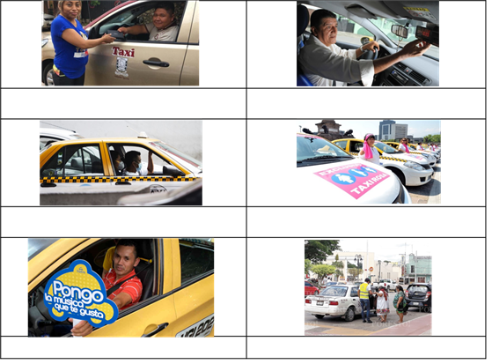

**ACTIVIDAD DE APRENDIZAJE 4.- MANEJO DEFENSIVO**

**PROPÓSITO: Reafirmar los aprendizajes adquiridos por el participante del tema 4.-Manejo Defensivo**

**I.- INSTRUCCIONES:** Coloca dentro del recuadro la letra correspondiente a la definición de las señales gráficas, de acuerdo a cada imagen.

**( A )** Señales que tienen por objeto advertir a los conductores de la existencia de algún peligro en el camino y su naturaleza.

**( B )** Señales que tienen por objeto indicar la existencia de limitaciones físicas o prohibiciones reglamentarias que regulan el tránsito.

**( C )** Señales que tienen por objeto guiar al usuario a lo largo de su itinerario por calles y carreteras e informarle sobre nombres y ubicación

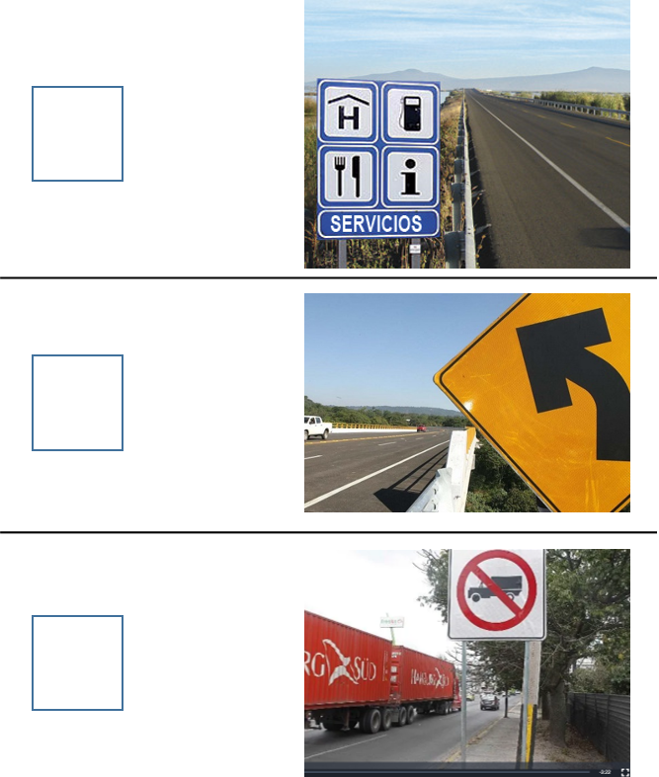

**II.- INSTRUCCIONES:** Completa el cuadro con la información de los tipos de choques compara cada uno.

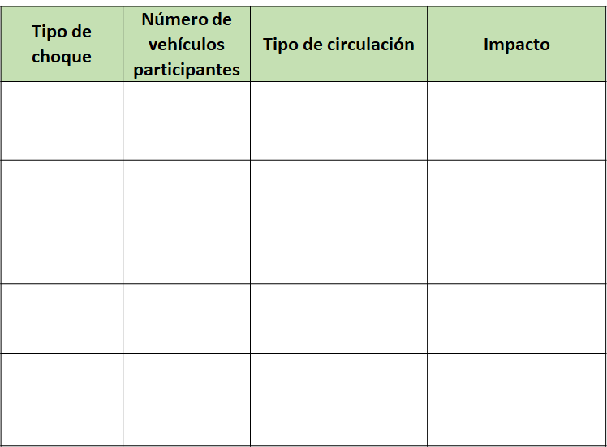

**III.-INSTRUCCIONES:** Observa la siguiente imagen y coloca en cada recuadro lo que debió haber hecho el conductor de taxi en el cruce de las vías de ferrocarril.

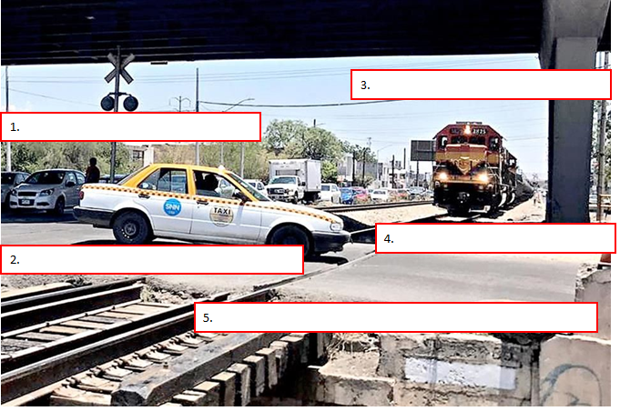

**ACTIVIDAD DE APRENDIZAJE 5.- TÉCNICAS DE CONDUCCIÓN**

**PROPÓSITO: Reafirmar los aprendizajes adquiridos por el participante del tema 5.-Técnicas de conducción**

**I.- INSTRUCCIONES:** Enumera las etapas del proceso de frenado de un vehículo y coloca el nombre de cada una.

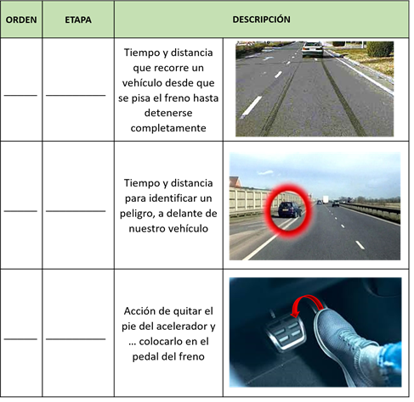

**ACTIVIDAD DE APRENDIZAJE 6.- HIGIENE Y SEGURIDAD**

**PROPÓSITO: Reafirmar los aprendizajes adquiridos por el participante del tema 6.-Higiene y seguridad en la conducción.**

**I.- INSTRUCCIONES:** Menciona que acciones o hábitos mejorarías de tu vida para mejorar tu salud.

1.-_________________________________________________________________________________

____________________________________________________________________________________

2.-_________________________________________________________________________________

____________________________________________________________________________________

3.-_________________________________________________________________________________

____________________________________________________________________________________

4.-_________________________________________________________________________________

____________________________________________________________________________________

5.-_________________________________________________________________________________

____________________________________________________________________________________

**ACTIVIDAD DE APRENDIZAJE 7.- OPERACIÓN Y MANTENIMIENTO DE LAS UNIDADES**

**PROPÓSITO: Reafirmar los aprendizajes adquiridos por el participante del tema 7.-Operación y mantenimiento de las unidades.**

**I.- INSTRUCCIONES:** Compara la siguiente información con la de tu vehículo y completa el recuadro.

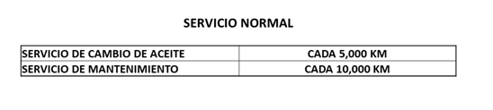

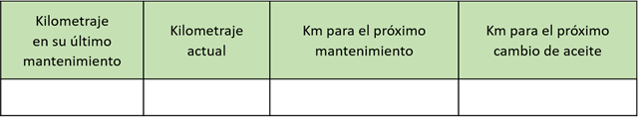

**II.- INSTRUCCIONES:** Coloca una **“palomita”** si realizaste en esta semana la revisión de los siguientes controles y el nivel o estado en lo que los hayas encontrado óptimo o deficiente.

